Dragi učenci in učenke!
Ker je ta teden že nekoliko praznični, bo ta ura nekoliko drugačna.
Na spletu poiščite spletno stran »Hour of code« (v Google vtipkajte hour of code) in med aktivnostmi poiščite nekaj takih, ki se vam zdijo najbolj zanimive.

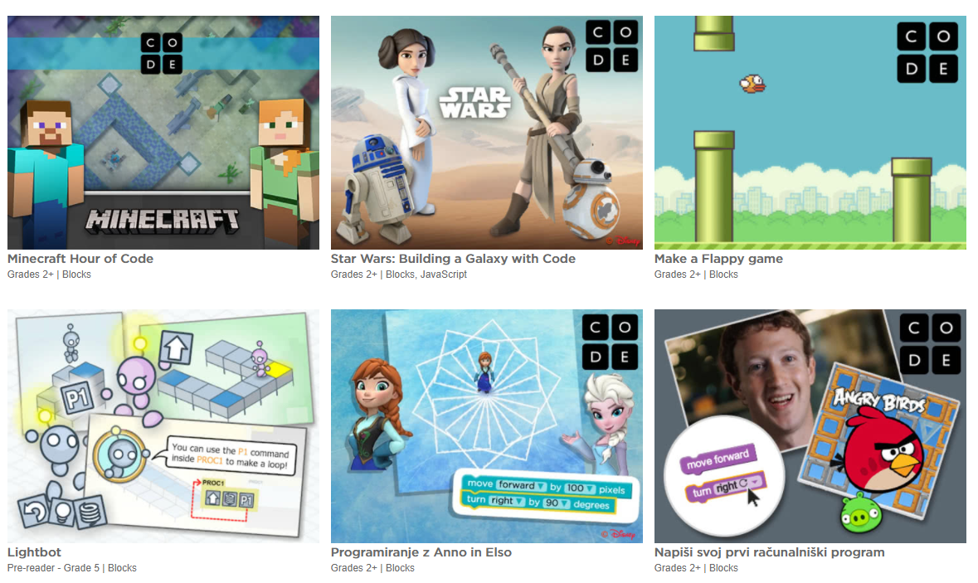
Želim vam vesele praznike in srečno Novo leto. V ponedeljek, po počitnicah, pa se zopet vidimo na Zoom konferenci.

Sonja Lajovic

